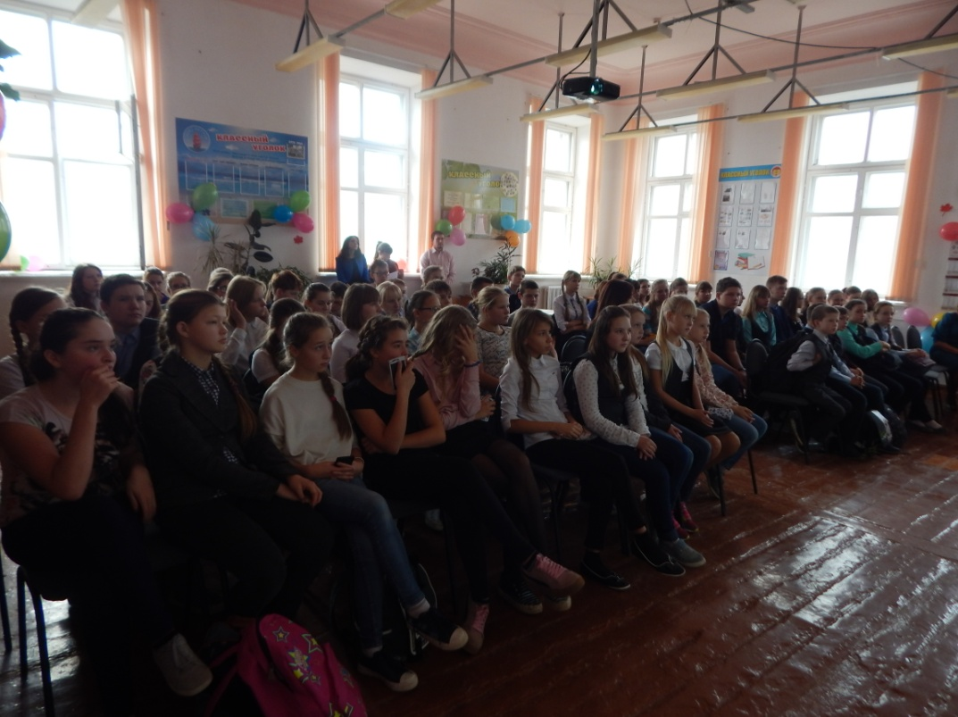
29.10.16года более 70 учащихся МАОУ «СОШ №10» стали участниками Российского движения школьников. В субботу прошло праздничное мероприятие, посвященное Единому дню вступления в РДШ.

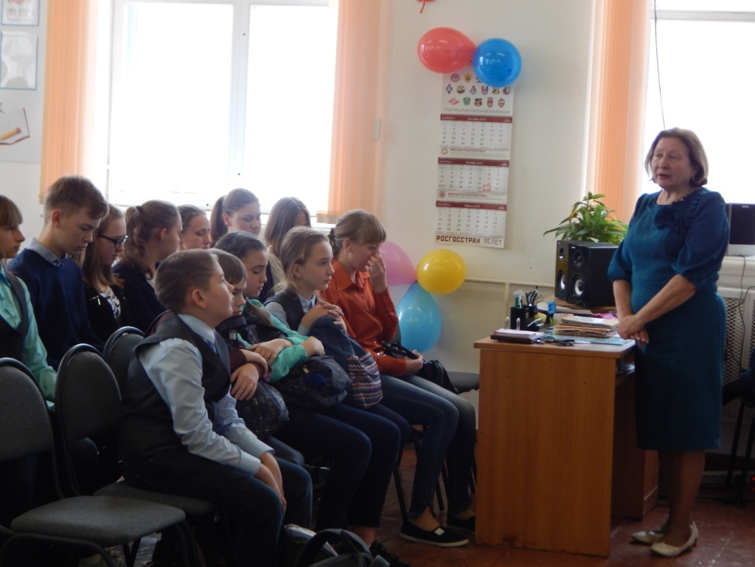
Куратор Общероссийской общественно-государственной детско-юношеской организации «Российское движение школьников» Дробышева Светлана Степановна рассказала о самом движении и о предстоящей работе.

Подробнее с каждым направлением ребят познакомили кураторы:
Гражданская активность – Арасланова Ольга Сергеевна;
Информационно-медийное направление – Куталия Анна Юрьевна, Бовыкин Максим Юрьевич;
Личностное развитие – Половинко Мария Сергеевна;
Военно-патриотическое направление – Дробышева Светлана Степановна.

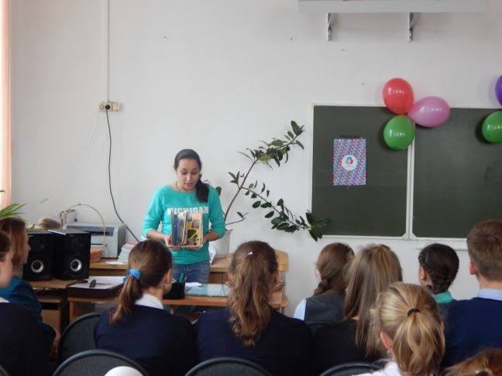
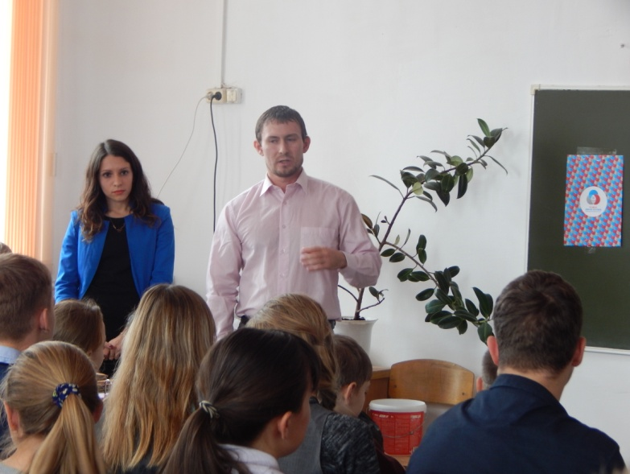

Чуть позже ребята, с помощью жеребьевки, разделились на группы и уже через несколько минут вместе со своими кураторами представили презентацию своего направления.
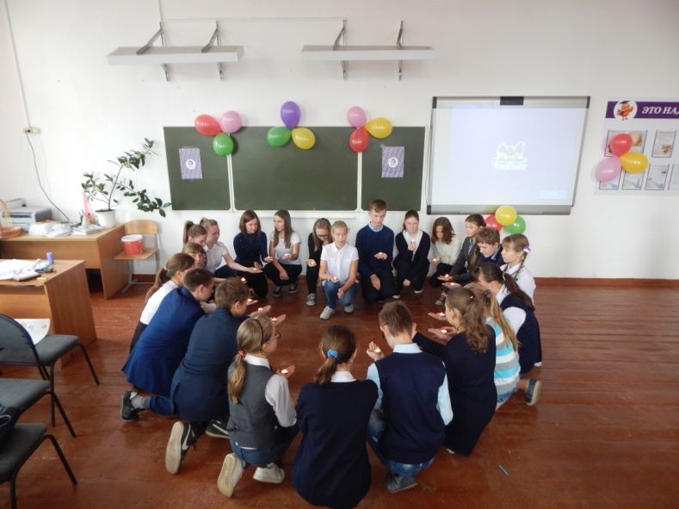
Самым интересным для ребят оказалось посвящение. Дети произнесли клятву над огнем добра, чести и славы.

Специально подготовленный к празднику флешмоб поставил в нем красивую точку.
